Accordo riservato, luogo_____________________data_________________
(Foro di riferimento: Milano)

Controparte: ____________________________________________________

Oggetto: Collaborazione commerciale volta a reperire investitori, finanziatori sul progetto MBGC (“Mini Bio Gas Continuous”) – CapEx 500.000€

Premesso che il Dr Vito Lavanga, si adopera in ricerche e studi per il risparmio di energie primarie in ambito agro-industriale, residenziale e terziario, nell'ottica di attuare il Trasferimento Tecnologico al mercato, è alla ricerca di collaboratori per reperire investitori o finanziatori per attivare una NewCo sul progetto MBGC. Il Proponente (espresso in epigrafe) e la Controparte (incluso suoi eventuali partner), senza nessuna reciproca subordinazione, collaborano nella ricerca di fondi e partecipazioni come da seguenti indicazioni:

A) Investitore - in co-presenza al 50/50: Investitore (apporta i capitali), Lavanga (apporta i know-how), i brevetti restano in capo agli autori
La NewCo si occuperà di R&D nell' ambito delle FER (in particolare del biogas e colture microalgali di piccole taglie ed indotto applicativo). Gli impieghi saranno destinati, in circa uguale misura verso risorse umane (commerciali e tecniche) ed attività di terze parti (opere e mezzi), si prospetta l'utilizzo di un sito a nord-ovest di Milano. R&D sarà assegnata a Vito Lavanga. La NewCo disporrà di licenza per brevetti e know-how (che restano di proprietà degli autori) a condizioni privilegiate (un terzo di quanto offerto al mercato) e con prime-time-to-market (1 anno). Brevetti e know-how saranno inseriti nella NewCo se le maggioranze saranno riconducibili agli autori. Ai capitali si riserva un prelievo, prima dei dividendi, pari ad un IRR di progetto (5%).

B) Finanziatore - a tassi di mercato (Euribor+3%), con presenza nel capitale al 5% (a fini di monitoraggio e contropartita fideiussoria)
La NewCo si occuperà di R&D nell' ambito delle FER (in particolare del Biogas di piccole taglie ed indotto applicativo). Gli impieghi saranno destinati, in circa uguale misura verso risorse umane (commerciali e tecniche) ed attività di terze parti (opere e mezzi), si prospetta l'utilizzo di un sito a nord-ovest di Milano. R&D sarà assegnato a Vito Lavanga, che conferisce nella società brevetti e know-how sviluppati. Al Finanziatore (o terza parte fideiussoria) si riserva una presenza nel capitale del 5% e ruolo di monitoraggio (nel CdA)

C) Cessione progetto – Ad operatore industriale interessato ad ogni futuro sviluppo di MBGC
Si configura la cessione del progetto MBGC (know-how e brevetti evinti), a fronte di 5 Mln€ e royalities del 5% agli autori. Il valore attuale netto del progetto (VAN) si attesta a € 14 Mln€. Gli autori si asterranno da ogni futura collaborazione a terze parti su temi pertinenti. Gli autori offriranno supporto ed affiancamento necessario nei primi sei 6/12 mesi (a fronte di anticipo di 200.000€ e deposito cauzionale del 20%). Il saldo a collaudo delle performance predefinite sui prototipi per i modelli di business identificati alla stesura del contratto.

Alle prestazioni della Controparte si riservano emolumenti pari al 5% degli importi effettivamente procurati, in unica soluzione (omnicomprensiva e "success fee"). Si riserva l’ 8% nel punto C o se gli emolumenti sono conferiti per intero nella NewCo (punti A o B), per presidio e prelazione ai processi commerciali. Gli emolumenti verranno conferiti con prelievo dai fondi apportati nella reale disponibilità del Proponente, a fronte di documentazione fiscale come da legge.

Per accettazione (Controparte) ______________________________

Per accettazione (Proponente) ______________________________

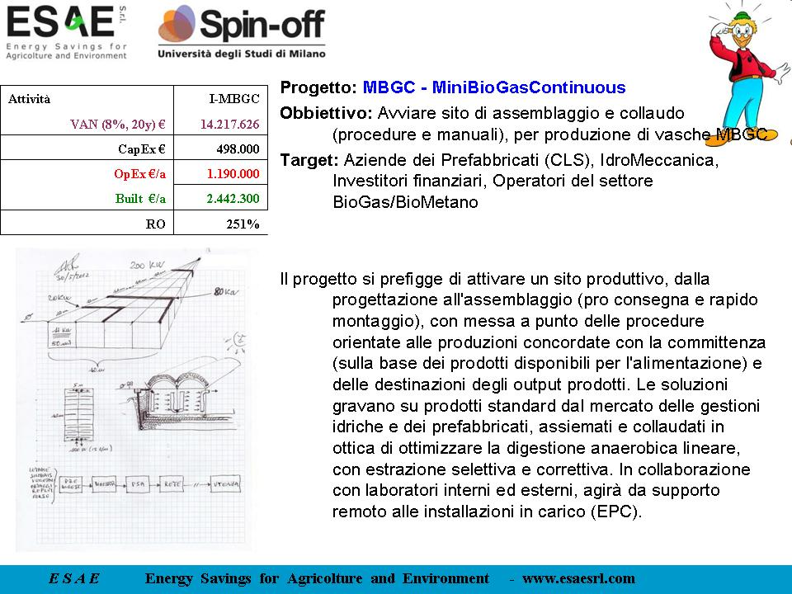

Lavanga Dott. Vito |  | I-MBGC | MiniBioGasContinuous
 |  | BIOGAS | anno | 2013
 |  |  | 10 | Unit
 |  |  | 100 | Unit/a
CONTO PATRIMONIALE
Investimento |  | 498.000 | Euro
1 | MGMT Internal € | 36.000 | Euro
2 | Vendor Hard € | 140.000 | Euro
3 | Vendor Soft € | 70.000 | Euro
4 | HR € | 252.000 | Euro
5 | others € | 0 | Euro
CONTO ECONOMICO |  | 100 | unit/a | €/u
Ricavi |  | 2.442.300 | Euro/a | 24.423
1 | Material Resource €/a | 22.050 | Euro/a
2 | Human Resource €/a | 110.250 | Euro/a
3 | Vasche €/a | 1.680.000 | Euro/a
4 | Assemblaggio €/a | 420.000 | Euro/a
5 | Collaudo €/a | 210.000 | Euro/a
6 | Input 6 €/a | 0 | Euro/a
7 | Input 7 €/a | 0 | Euro/a
Costi |  | 1.190.000 | Euro/a | 11.900
1 | Material Resource €/a | 15.000 | Euro/a
2 | Human Resource €/a | 75.000 | Euro/a
3 | Vasche €/a | 800.000 | Euro/a
4 | Assemblaggio €/a | 200.000 | Euro/a
5 | Collaudo €/a | 100.000 | Euro/a
6 | others €/a | 0 | Euro/a
 | Utile lordo | 1.252.300 | Euro/a
Piano economico-finanziario
1 | Progetto | 498.000 | Euro
2 | Equity quota | 20 | %
3 | Equity | 99.600 | Euro
4 | Finanziamento | 398.400 | Euro
5 | Ricavi di progetto | 2.442.300 | Euro/a
6 | Costi | -1.190.000 | Euro/a
7 | Rata finanziamento | -31.969 | Euro/a
8 | Avanzo di cassa | 1.220.331 | Euro/a
9 | PBP (Pay Back Period), anni | 0,41 | 0,08 | PBP on Equity
10 | VAN (8%, 20y) | 14.217.626 | Euro
Progetto: MBGC - MiniBioGasContinuous
Obbiettivo: Avviare sito di assemblaggio e collaudo (procedure e manuali), per produzione di vasche MBGC
Target: Aziende dei Prefabbricati (CLS), IdroMeccanica, Investitori finanziari, Operatori del settore BioGas/BioMetano
Il progetto si prefigge di attivare un sito produttivo, dalla progettazione all'assemblaggio (pro consegna e rapido montaggio), con messa a punto delle procedure orientate alle produzioni concordate con la committenza (sulla base dei prodotti disponibili per l'alimentazione) e delle destinazioni degli output prodotti. Le soluzioni gravano su prodotti standard dal mercato delle gestioni idriche e dei prefabbricati, assiemati e collaudati in ottica di ottimizzare la digestione anaerobica lineare, con estrazione selettiva e correttiva. In collaborazione con laboratori interni ed esterni, agirà da supporto remoto alle installazioni in carico (EPC).

